Что такое Oxfam?
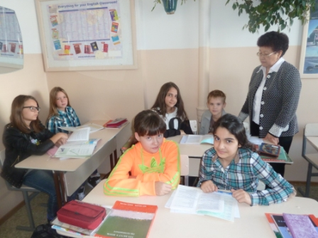
Увлекательный урок по теме « Consolidation» надолго запомнится учащимся 6 класса. Учитель английского языка Сагитова Бегзат Сайткеновна убеждена, что уроки в форме дискуссии требуют, чтобы учащиеся размышляли, оценивали факты и аргументы, внимательно слушали своих одноклассников в процессе обмена мнениями. Почему урок был успешным?
Ильин Клим, ученик 6 класса:
«Тема для обсуждения была необычна и очень интересна. Мы узнали о том, что Oxfam-это благотворительная организация, волонтеры помогают людям в Латинской Америке, Центральной Африке, Китае»
Джафарова Алина, ученица 6 класса:
«Больше всего понравилась работа в парах. Я узнала о том, что в России после наводнения работала благотворительная организация ОРТ. Теперь я могу описывать события и людей по-английски».
Сагитова Б.С., учитель английского языка:
«На данном этапе обучения учащиеся овладевают навыками устного общения, работы с текстами различного тематического содержания, соотнесенными с возрастом и их интересами. Идет более глубокое изучение грамматики с использование нового лексического и тематического материала.»

